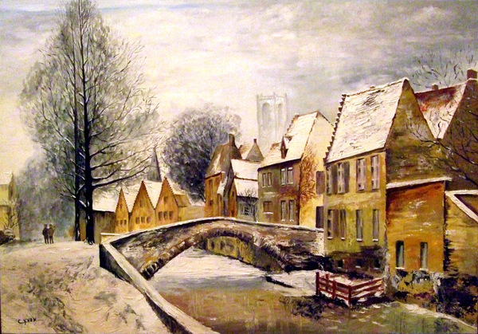

Les beautés hivernales de Bruges.

Bonjour Bruges ma belle, l’hivernale froideur
T’habille de dentelles blanches avec splendeur.
Les rameaux des arbres avec délicatesse
Déploient leur blanc manteau, exquise finesse,
Ils enveloppent les maisons d’immaculée douceur.
L’église resplendit dans ce coton blancheur,
Le coq sur le clocher s’élève dans le bleu du ciel,
Le froid est là mais en compagnie du soleil.
Un saule pleureur pareil à une cascade échevelée
Laisse choir ses ramifications jusqu’au sol gelé.
Le plan d’eau s’est couvert de glace, les miroitements
Y jouent à qui mieux-mieux de gris et de blancs.
Le décor est fabuleux le long des subtils canaux,
La « Venise du Nord » mérite le surnom, c’est si beau !
Le mélange de broderies éclatantes en opposition
Aux ponts sombres offre un spectacle divin à la vision.
Les oiseaux d’eau que je ne saurais identifier
Se plaisent dans ce petit paradis enchanté.
L’architecture unique du treizième au seizième siècle
A été préservée en de nombreux monuments spectaculaires.
La Belgique recèle de multiples trésors visuels,
Partons à leur découverte pour un bonheur réel.

Marie Laborde.

